

C.R.D.P. du Limousin

Ingénierie Éducative

Manuel d'utilisation de la maquette
Banc de scie à énergie éolienne
(sans transformation d'énergie)
Enseignement primaire

Articles | Codes
Banc de scie à énergie éolienne

Document non contractuel

Énergie éolienne
L'énergie éolienne est l'énergie du vent et plus spécifiquement, l'énergie tirée du vent au moyen d'un dispositif aérogénérateur ad hoc comme une éolienne ou un moulin à vent.

L'énergie éolienne est une énergie renouvelable, elle tire son nom d'Éole (en grec ancien Αἴολος / Aiolos), le nom donné au dieu du vent dans la Grèce antique.

L'énergie éolienne peut être utilisée de deux manières :
- Conservation de l'énergie mécanique : le vent est utilisé pour faire avancer un véhicule (navire à voile ou char à voile), pour pomper de l'eau (moulins de Majorque, éoliennes de pompage pour abreuver le bétail) ou pour faire tourner la meule d'un moulin.
- Transformation en énergie électrique : l'éolienne est accouplée à un générateur électrique pour fabriquer du courant continu ou alternatif, le générateur est relié à un réseau électrique ou bien il fonctionne de manière autonome avec un générateur d'appoint (par exemple un groupe électrogène) et/ou un parc de batteries ou un autre dispositif de stockage d'énergie.

Présentation de la maquette
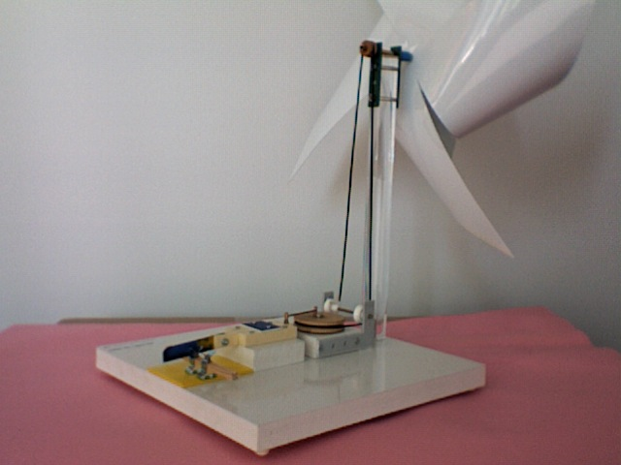
Photographie non contractuelle
La maquette est constituée des éléments suivants :
- une hélice entraînée par le vent
- un système de 4 poulies et une courroie
- une bielle et une manivelle
- une mini scie

Utilisation de la maquette
Il est possible de créer artificiellement du vent en utilisant un ventilateur (protégé) ou un sèche cheveux (soufflant de l'air froid pour des raisons de sécurité). On placera la maquette dans la zone où l'air s'écoule. L'avant de la maquette (l'hélice) sera placé selon une direction proche (à une dizaine de degrés près) de la direction du vent.

Le vent est constitué d'air en translation par rapport au référentiel terrestre. Par son action sur l'hélice, il va faire tourner l'axe 1 sur lequel l'hélice est fixée.

Sur cet axe (axe 1), une poulie (poulie 1) est fixée. Autour de cette poulie, on fait passer une courroie qui descend le long de la maquette jusqu'à deux petites poulies (poulies 2 et 3) fixée sur l'axe 2. Enfin la courroie passe autour de la poulie 4. Cet ensemble de 4 poulies et une courroie permet de transformer le mouvement de rotation de l'axe 1 (dans le lit du vent), à un mouvement de rotation selon un axe vertical (axe 3).

La poulie 4 comporte une petite tige métallique au bout duquel une mini scie est fixée. Cette scie est guidée afin de permettre d'être translatée. Une tel système transforme donc un mouvement de rotation en un mouvement de translation. On parle alors de système bielle-manivelle.

Dans cette maquette l'énergie utilisée est l'énergie à pour cause la translation de l'air par rapport à la terre (le vent) : il s'agit d'énergie mécanique. Cette énergie n'est à aucun moment transformée en une autre forme d'énergie. En effet, on a, lors de chaque étape, de l'énergie mécanique. Cette énergie mécanique apparaît sous deux formes : énergie mécanique de translation et énergie mécanique de rotation. Il s'agit à chaque fois d'énergie dûe au mouvement : on parle alors d'énergie cinétique.

Détails de la maquette

axe 1
hélice
poulie 1

courroie

mini scie
poulie 4 montée sur axe 3 et manivelle
(système bielle-manivelle)
poulies 2 et 3 fixées sur l'axe 2

D'après l'article « énergie éolienne » de Wikipédia, l'encyclopédie libre http://fr.wikipedia.org

